E.M.E.F “PROFESSORA CLÉLIA MACHADO DE FREITAS”
PERIODO DE 15/02 a 19/02 DE 2020
DISCIPLINA: Matemática e Português.
PROFESSOR(A): Maria Helena.
ALUNO(A):_______________
2º ano A.
15/02/2021

Acessar o vídeo no YOUTUBE para assistir as aulas da semana de 15 a 19 de fevereiro da Professora Maria Helena. https://www.youtube.com/watch?v=0nMSiuqdjgw

Segunda-feira

Matemática
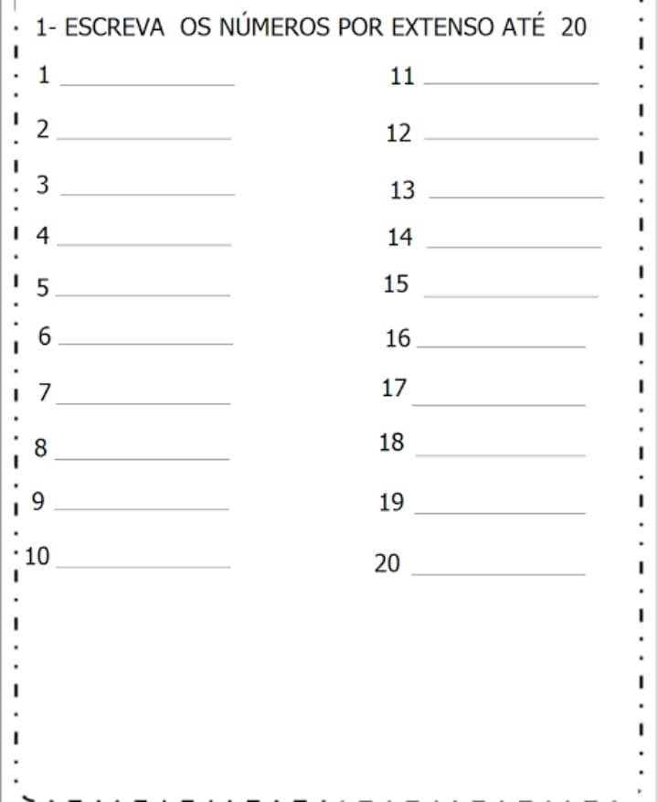
Escrevam os nomes os números até 20.

Português
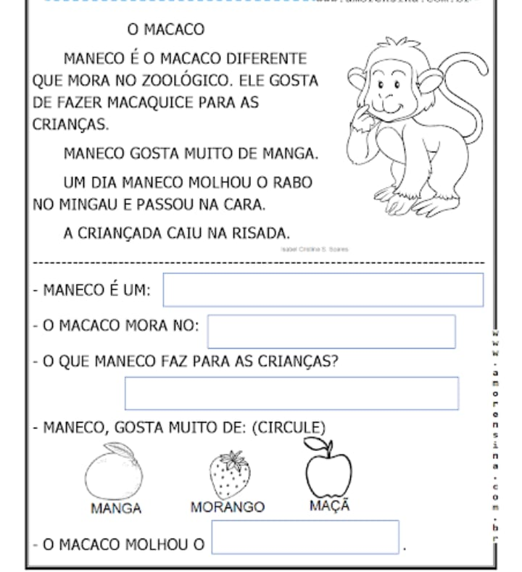
Leiam o texto: O macaco e preencham as respostas.

E.M.E.F “PROFESSORA CLÉLIA MACHADO DE FREITAS”
PERIODO DE 15/02 a 19/02 DE 2020
DISCIPLINA: Matemática e Ciências.
PROFESSOR(A): Maria Helena.
ALUNO(A):_______________
2º ano A.
16/02/2021
Terça-feira

Matemática
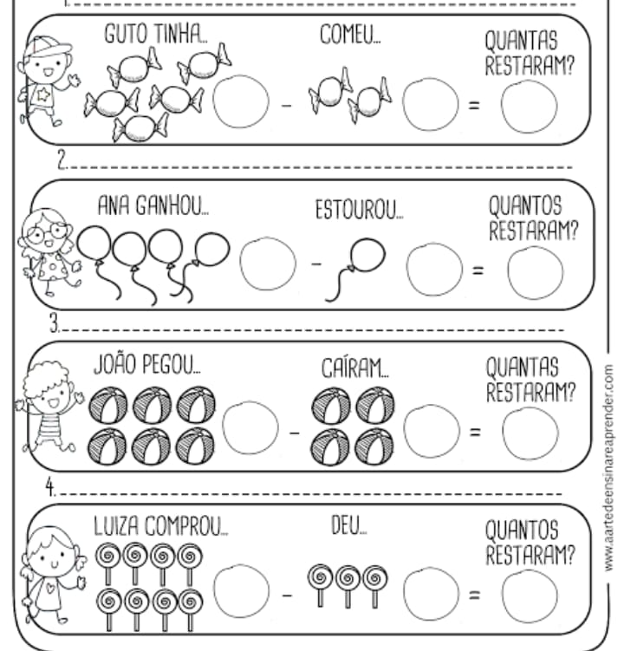
Resolvam os probleminhas de subtração(continhas de tirar), com bastante atenção:

Ciências
Procurem na cruzadinha o nome dos desenhos:
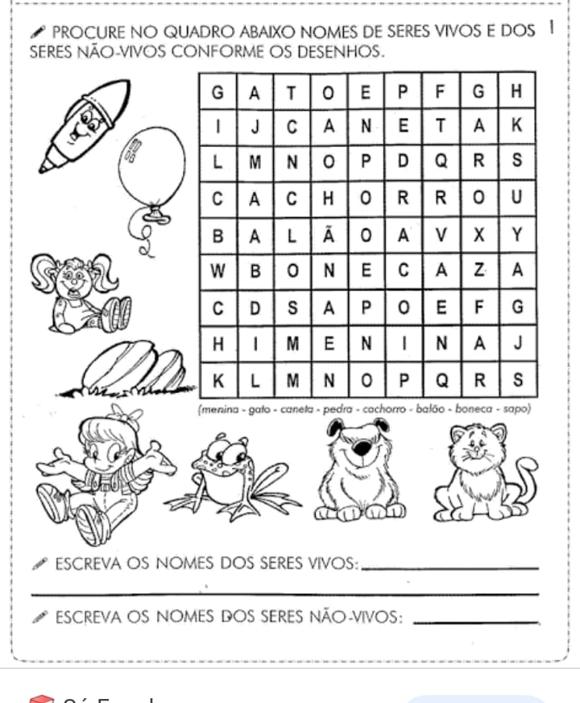

E.M.E.F “PROFESSORA CLÉLIA MACHADO DE FREITAS”
PERIODO DE 15/02 a 19/02 DE 2020
DISCIPLINA: Português.
PROFESSOR(A): Maria Helena.
ALUNO(A):_______________
2º ano A.
17/02/2021
Quarta-feira

Português
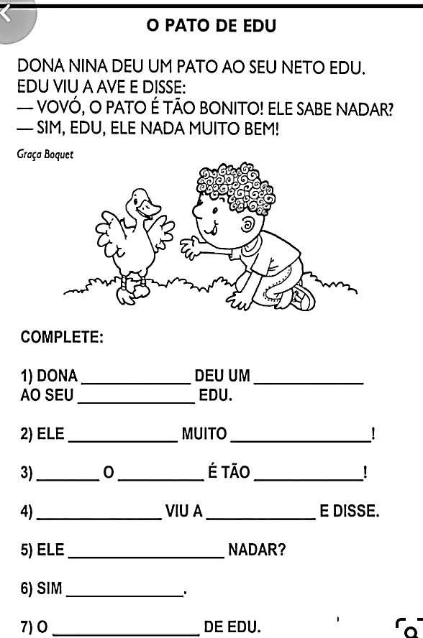
Leiam o texto: O pato de Edu e completem as lacunas com as palavras corretas.

